FOLLETO MISA CON NIÑOS

Ordinario 10-B. 9 de junio del 2024
Marcos 3, 20-35:
“¿Quienes son mi madre y mis hermanos?”
Mensaje: Somos de la FAMILIA de Jesús. En ella El bien suma y multiplica, el mal resta y divide
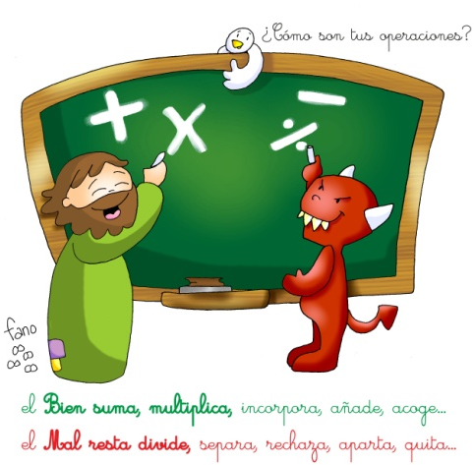

1. MONICIÓN DE ENTRADA
Hermanos y hermanas: terminamos hace tres semanas el tiempo de Pascua y después celebramos las fiestas de la Trinidad y de Corpus. Hoy retomamos ya los domingos del tiempo ordinario en los que no celebramos ninguna fiesta en especial sino que hacemos presente a Dios en lo ordinario de la vida. Para Jesús, igual que para nosotros, la familia es lo más importante. Pero Él quiere que los que le seguimos formemos una nueva familia, la de los que cumplen la voluntad del Padre, la de los que saben que “El bien suma y multiplica, el mal resta y divide”. Apuntémonos a su fórmula, la de hacer el bien, luchando como Él contra el mal.
(Cartel de Fano: El bien suma y multiplica, el mal resta y divide).

SACERDOTE: En el nombre...

-El Señor que nos invita a formar parte de la familia de la Iglesia, esté con vosotros.

2. SÚPLICAS DE PERDÓN

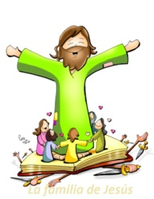
Sacerdote: En un momento de silencio, pongámonos ante Dios y reconozcamos nuestros pecados.

- Niño/a: Tú que nos perdonas y no llevas cuentas del mal que hacemos. Señor, ten piedad.

- Catequista: Tú que eres fuente de perdón y de misericordia. Cristo, ten piedad.

- Padres:Tú que escuchas la súplica de un corazón arrepentido. Señor, ten piedad.

Sacerdote: Dios, nuestro Padre tenga misericordia de nosotros, perdone nuestros pecados y nos lleve a la vida eterna.

LECTURAS
GÉNESIS 3,9-15: Pongo hostilidad entre tu descendencia y la descendencia de la mujer.

Cuando Adán comió del árbol, el Señor Dios lo llamó y le dijo: «¿Dónde estás?». Él contestó: «Oí tu ruido en el jardín, me dio miedo, porque estaba desnudo, y me escondí». El Señor Dios le replicó: «¿Quién te informó de que estabas desnudo?, ¿es que has comido del árbol del que te prohibí comer?». Adán respondió: «La mujer que me diste como compañera me ofreció del fruto y comí». El Señor Dios dijo a la mujer: «¿Qué has hecho?». La mujer respondió: «La serpiente me sedujo y comí». El Señor Dios dijo a la serpiente: «Por haber hecho eso, maldita tú entre todo el ganado y todas las fieras del campo; te arrastrarás sobre el vientre y comerás polvo toda tu vida; pongo hostilidad entre ti y la mujer, entre tu descendencia y su descendencia; esta te aplastará la cabeza cuando tú la hieras en el talón». Palabra de Dios.

SALMO 129: R/.

Del Señor viene la misericordia, la redención copiosa.

II CORINTIOS 4, 13-5, 1: Creemos y por eso hablamos.

MARCOS 3, 20-35: Satanás está perdido.

Narrador: En aquel tiempo, Jesús llegó a casa con sus discípulos y de nuevo se juntó tanta gente que no los dejaban ni comer. Al enterarse su familia, vinieron a llevárselo, porque se decía que estaba fuera de sí. Y los escribas que habían bajado de Jerusalén decían:

Escribas: -«Tiene dentro a Belzebú y expulsa a los demonios con el poder del jefe de los demonios».

Narrador: El los invitó a acercarse y les hablaba en parábolas:

Jesús: -«¿Cómo va a echar Satanás a Satanás? Un reino dividido internamente no puede subsistir; una familia dividida no puede subsistir. Si Satanás se rebela contra sí mismo, para hacerse la guerra, no puede subsistir, está perdido. Nadie puede meterse en casa de un hombre forzudo para arramblar con su ajuar, si primero no lo ata; entonces podrá arramblar con la casa. En verdad os digo, todo se les podrá perdonar a los hombres: los pecados y cualquier blasfemia que digan; pero el que blasfeme contra el Espíritu Santo no tendrá perdón jamás, cargará con su pecado para siempre».

Narrador: Se refería a los que decían que tenía dentro un espíritu inmundo.
Llegan su madre y sus hermanos y, desde fuera, lo mandaron llamar. La gente que tenía sentada alrededor le dice:

Gente: -«Mira, tu madre y tus hermanos y tus hermanas están fuera y te buscan».

Narrador: Él les pregunta: Jesús: -«Quiénes son mi madre y mis hermanos?».

Narrador: Y mirando a los que estaban sentados alrededor, dice:

Jesús: -«Estos son mi madre y mis hermanos. El que haga la voluntad de Dios, ese es mi hermano y mi hermana y mi madre».

Palabra del Señor.

(Narrador-Escribas-Jesús-Gente
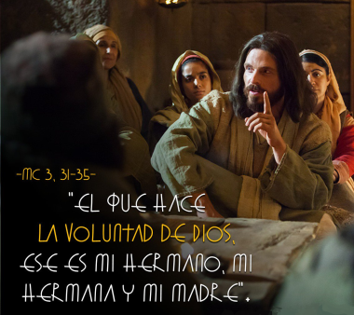

- ORACIÓN DE LOS FIELES

Sacerdote: Presentamos nuestras súplicas diciendo:

-Que seamos de tu familia, Señor.

- Por la Iglesia para que sea una familia unida por la fe y el amor como Jesús quiere. Oremos.

- Por todas las familias para que crezcan en el respeto, el perdón y la ayuda. Oremos.

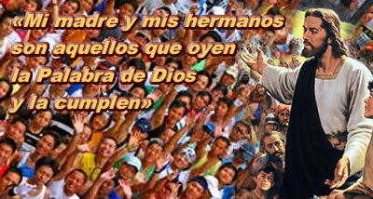
- Por la familia del mundo para que llegue a todos la paz y la solidaridad. Oremos.

- Por todos nosotros para que valoremos la Palabra de Dios y la vivamos. Oremos.

- Por nuestra comunidad parroquial para que nos acerquemos a recibir el Pan de vida cada domingo. Oremos.

- Por los que lo pasan mal, por los enfermos, por los ya fallecidos. Oremos.

- Por los que somos hoy la familia de Jesús para que apostemos por el bien que suma y multiplica y luchemos contra el mal que resta y divide. Oremos.

- Por los que estos día hacen la primera comunión o la confirmación. Oremos.

Sacerdote: Señor, que seamos de tu familia, de los tuyos, de los que seguimos tu Palabra y la intentamos vivir. Por JCNS.

- PROCESIÓN DE OFRENDAS

Los niños se colocan todos juntos delante del altar

- y uno de ellos o todos juntos hacen la promesa de no separarse nunca de Jesús

- y así formar parte de su gran familia:

“Jesús, nosotros queremos formar parte de tu gran familia. Queremos ser de verdad hermanos tuyos y querernos como tú quieres.
Por eso estamos todos aquí junto a tu Palabra y junto a tu altar, para ofrecerte nuestra promesa de permanecer unidos a ti nuestro hermano mayor”.

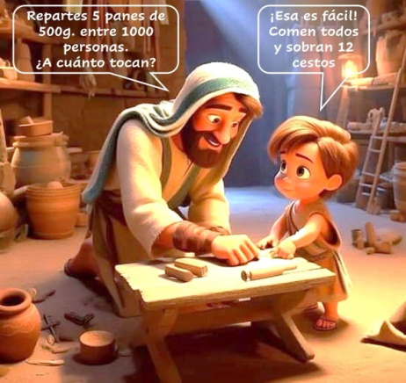

5.- ORACIÓN DE GRACIAS

Gracias por admitirnos en tu familia
Te damos gracias, Dios Padre nuestro, por admitirnos en tu familia, que es la de Jesús, nuestro hermano mayor. Él vino a cumplir tu voluntad, y la realizó siempre.
Gracias, Padre, porque nos das tu Espíritu de adopción que nos hace hijos tuyos y hermanos de todos.
Gracias porque Jesús nos regaló una madre, María, la servidora fiel de tu proyecto de salvación.
Gracias por Jesús, nuestro amigo, que nos enseñó a rezar y nos regaló el Pan familiar de la eucaristía.
Que como Él luchemos con todas nuestras fuerzas contra el mal que resta, divide, separa y rechaza; y hagamos el bien que suma, multiplica, incorpora y acoge.
Y “hágase tu voluntad en la tierra como en el cielo”. Amén.

Te lo pedimos con María, reina de las Misiones. Amén.

DOMINGO 10º del
TIEMPO ORDINARIO
¡FELIZ DOMINGO!

